ubuntu16.04下安装qq/tim、微信等windows应用并解决无法输入中文的问题
2018年10月06日 13:05:37 Ye_holdon 阅读数 4787更多
分类专栏： ubuntu技巧
版权声明：本文为博主原创文章，遵循 CC 4.0 BY-SA 版权协议，转载请附上原文出处链接和本声明。
本文链接：https://blog.csdn.net/m0_37469948/article/details/82950266

1.安装deepin-wine环境：
- 上https://gitee.com/wszqkzqk/deepin-wine-for-ubuntu页面下载zip包，解压到本地文件夹，在文件夹中打开终端，输入sudo sh ./install.sh一键安装。或用git方式克隆，如下：
git clone https://gitee.com/wszqkzqk/deepin-wine-for-ubuntu.git
cd deepin-wine-for-ubuntu
./install.sh

2.下载并安装所需要的deepin-wine容器 （建议在终端下使用dpkg -i安装容器，否则容易误报依赖错误）或者直接双击.deb包打开软件中心进行安装（比较慢）
下载链接：http://mirrors.aliyun.com/deepin/pool/non-free/d/
以下为几个推荐链接
- QQ：http://mirrors.aliyun.com/deepin/pool/non-free/d/deepin.com.qq.im/
- TIM：http://mirrors.aliyun.com/deepin/pool/non-free/d/deepin.com.qq.office/
- QQ轻聊版：http://mirrors.aliyun.com/deepin/pool/non-free/d/deepin.com.qq.im.light/
- 微信：http://mirrors.aliyun.com/deepin/pool/non-free/d/deepin.com.wechat

3.安装好后按super键（win键）搜索qq，点击打开： 4.会发现输入法无法输入中文的问题
解决方法：在运行脚本中export环境变量，加载输入法。具体如下：
- 打开终端cd 进入deepin-wine的运行脚本目录
- cd /opt/deepinwine/tools/
sudo chmod 777 run.sh #文件默认为只读，修改权限
vim run.sh #编辑脚本
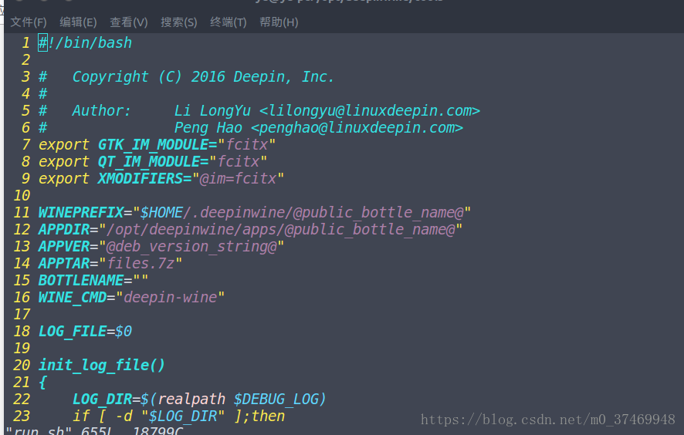
- 如图，加入以下内容：
export GTK_IM_MODULE="fcitx"
export QT_IM_MODULE="fcitx"
export XMODIFIERS="@im=fcitx"
重启qq，切换为系统自带的fcitx输入法即可输入中文。

